

实 验（实训）报 告

项 目 名 称 索引查找的构建和实现
所属课程名称 数据结构
项 目 类 型 验证性
实验(实训)日期 2019.12

学 院 信息管理与工程学院
班 级 18软件工程2班
学 号 180110910603
姓 名 陈彬捷
指导教师 周志光

浙江财经大学教务处制
一、实验（实训）概述（目的及要求，基本原理，实施环境、使用的材料、设备、软件等）（可加页）
实验要求利用单链表构建和实现对数据的索引查找，本次实验所用的编译器为DEV-C++，使用语言为C++(14)，使用设备为DELL笔记本。
二、实验（实训）内容（项目内容，方案设计，实验（实训）过程步骤、记录、数据、程序，结果与分析等）（可加页）
数据结构的最终目的就是提高数据的处理速度，索引是为了加快查找速度而设计的一种数据结构。索引就是把一个关键字与他对应的记录相关联的过程
一个索引由若干个索引项构成，每个索引项至少应包含关键字和其对应的记录在存储器中的位置等信息。
索引技术是组织大型数据库以及磁盘文件的一种重要技术。
索引按照结构可以分为线性索引，树形索引和多级索引。
所谓线性索引就是将索引项集合组织为线性结构，也称为索引表。
线性索引有三种索引方式，稠密索引，分块索引和倒排索引。本次实验使用的是分块索引。在这次实验中，我对单链表的数据集进行分块，，使其分块有序，然后再对每一块建立一个索引项（类似于图书馆的分块）。分块有序是把数据集的记录分成了若干块，并且这些块需要满足两个条件：
（1）块内无序

每一块内的记录不要求有序
（2）块间有序
比如要求第二块所以记录的关键字均要大于第一块中所有记录的关键字，第三块要大于第二块。
只有块间有序才有可能在查找时带来效率。对于分块有序的数据集，将每块对应一个索引项，这种索引方法叫做分块索引。
分块索引的索引项结构分为三个数据项：
a: 最大关键码--存储每一块中的最大关键字。
b: 存储每一块中记录的个数以便于循环时使用。
c: 用于指向块首数据元素的指针，便于开始对这一块中记录进行遍历。
分块索引的具体索引项见下图所示：
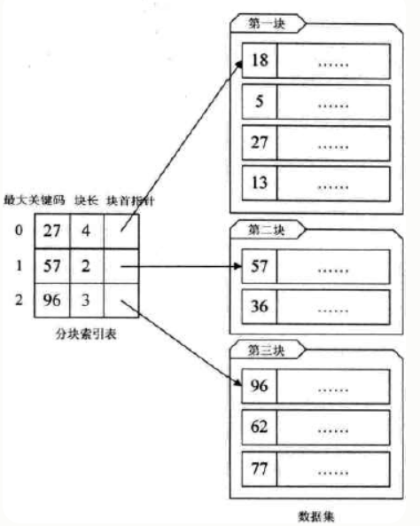
完成本次实验的具体代码如下：
- #include <stdio.h>
- #include <stdlib.h>

- #define MAXSIZE 100

- typedef struct _blockIndex
- {
- int key;
- int len;
- int *first;
- }blockInfo,BlockIndex[MAXSIZE];

- int Binary_Search(BlockIndex B, int key, int n,int *loc)
- {
- int low, high, mid;
- low = 0;
- high = n-1;
- while (low<=high)
- {
- mid = (high + low) / 2;
- if (B[mid].key == key)
- return mid;
- else if (B[mid].key < key)
- low = mid + 1;
- else
- high = mid - 1;
- }
- if (B[mid].key < key&&key < B[mid + 1].key)
- *loc = mid + 1;
- else
- *loc = mid;
- return -1;
- }

- int main()
- {
- int aa[1010]={0};
- int num;
- printf("Please input the number of numbers to be found :");
- scanf("%d",&num);
- printf("Please input numbers in turn :");
- for(int i=0;i<num;i++)
- {
- scanf("%d",&aa[i]);
- }
- BlockIndex BI;
- int n,loc,ret;
- BI[0].key = aa[num/3];
- BI[0].len = num/3+1;
- BI[0].first = aa;

- BI[1].key = aa[num/3+2];
- BI[1].len = num/3-1;
- BI[1].first = aa+(num/3+1);

- BI[2].key = aa[num/3*2+1];
- BI[2].len = num/3;
- BI[2].first = aa + (num/3*2);
- printf("input number to search :\n");
- scanf("%d", &n);
- ret = Binary_Search(BI, n, 3, &loc);
- if (ret != -1)
- loc = ret;
- for (int i = BI[loc].first - aa; i < BI[loc].first - aa + BI[loc].len; i++)
- if (aa[i] == n)
- {
- printf("find index : %d", i);
- break;
- }
- return 0;
- }
本次实验使用的测试数据如下：
- //9
- //18 5 27 13 57 36 96 62 77
- //36
本实验测试完成的结果如下：
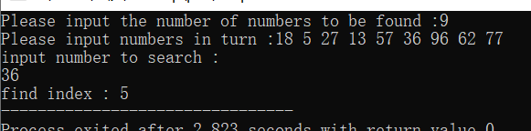
三、指导教师评语及成绩
评语：

成绩： 指导教师签名：
批阅日期：

